Nye relemoduler for potensielt eksplosive områder

I produktserien med meget kompakte relemoduler PLC-Interface finnes det nå også varianter for bruk på potensielt eksplosive områder. De imøtekommer lovbestemte krav og godkjennelser i henhold til Class 1, Division 2. I tillegg samsvarer ytterligere varianter med ATEX-direktivet.

Potensielt eksplosive områder i industrien stiller høye krav til koblingskomponentenes pålitelighet og sikkerhet. Relemodulene har RTIII-tette releer og sikkert skille i henhold til DIN EN 50178 mellom spole og kontakt. De finnes med skru- og fjærkrafttilkoblingsteknikk og gir plassbesparende bruk i automatikkskapet. Potensialfordelingen kan foretas tidsbesparende med lasker, som føres inn i releenes laskebrønner. I tillegg kan modulenes kablingsarbeid reduseres ytterligere ved at tilkoblingen til systemkablingen foretas ved hjelp av adapter.

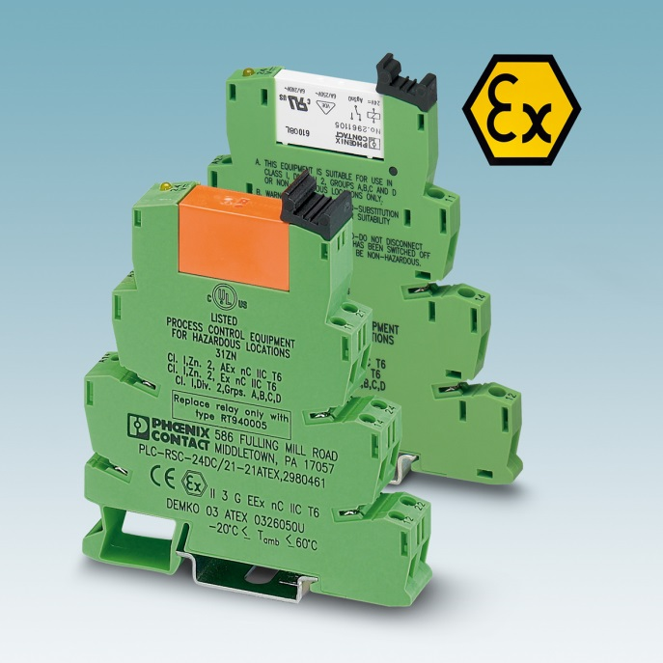

Referanse til presseservice: 4721 / TS

